**651011402067**

**87072307251**



**КИМ Инесия Михайловна,**

**Ө.Жолдасбеков атындағы №9 IT лицейінің математика пәні мұғалімі.**

**Шымкент қаласы**

**ВИДЫ ПРЕОБРАЗОВАНИЙ. ЦЕНТРАЛЬНАЯ СИММЕТРИЯ**

|  |  |  |  |  |  |
| --- | --- | --- | --- | --- | --- |
| **Цели обучения, которые достигаются на данном уроке** | | 9.1.4.8 знать виды движений;  9.1.4.11 знть определение гомотетии;  9.1.4.9 строить образы фигур при симметриях. | | | |
| **Цели урока** | | Учащиеся будут:   * различать виды преобразования фигур; * знать определение движения и гомотетии; * строить образ фигуры при центральной симметрии; * знать определение центрально-симметричных фигур и строить их образ. | | | |
| **Ход урока** | | | | | |
| **Этапы урока** | **Деятельность учителя** | | **Деятельность обучающегося** | **Оценивание** | **Ресурсы** |
| **Начало урока**  **0-10 мин.** | Организационный момент.  Реализую принцип преемственности и меж предметную связь геометрии и алгебры.  Форма работы фронтальная.  Показать Приложение 1.  Провести беседу:  Что вы видите на рисунках?  Итог в результате актуализации знаний.  Также и ряд задач по геометрии может быть решен существенно проще, если использовать метод преобразования. Поэтому в этом разделе мы обобщим и перенесём знания по преобразованию на геометрические задачи.  Изучив раздел, мы узнаем виды преобразования фигур и их свойства. | | Учащиеся определяют тему и цели урока.  Исследуют Приложение 1 и делают вывод.  Преобразования графика функции: сжатие и растяжение графика, параллельный перенос вдоль оси абсцисс и ординат, осевая симметрии.  Вывод. Данные преобразования значительно упрощают построение графиков функций.  Определяют тему и цели урока. Дают понятие преобразованию фигур.  Если каждую точку данной фигуры, сместить каким-нибудь образом, то получим новую фигуру. Говорят, что эта фигура получена преобразованием из данной. | Вербальное | Приложение 1. |
| **Середина урока**  **10-35 мин.** | Систематизация и структурирование нового материала.  Раздать группам учащихся разрезанные карточки из Приложения 2.  Подвести итог используя Приложение 3. | | Разрабатывают наглядный план изучения раздела на 13 часов. Определяют взаимосвязь между темами.  Объединяются в группы по 4 человека.  Находят отличия в преобразованиях и группируют картинки в три группы.  Заслушивают и обсуждают работу групп и делают вывод. | Вербальное | Приложение 2.  Приложения 3. |
| **Конец урока**  **35-45 мин.** | **Домашнее задание.**  Изучить самостоятельно понятие центрально-симметричных фигур Приложение 4 и выполнить практическую работу Приложения 5. | | Оценивают урок и себя на уроке.  Называют по одному прилагательному для оценки урока и себя на уроке.  Этот урок:  **И**–исследовательский,  **Т –** творческий, …  **О –** организованный,  **Г –** грамотный, ...  Мы на уроке:  **Д –** дружные, …  **В –** внимательные, …  **И -** изобретатели, …  **Ж -** жизнерадостные,  **Е –** единомышленники  **И –** испытатели, …  **Е –** естественные, … | Само оценивание |  |

**Приложение 1.**

|  |  |  |  |
| --- | --- | --- | --- |
|  |  |  |  |
| **А)** | **Б)** | **В)** | **Г)** |

**Приложение 2.**

Мир вокруг нас полон объектов разных форм и размеров. Попытайтесь сравнить некоторые из этих объектов и поместите их в три группы:

1. объекты, которые имеют одинаковую форму и размер;
2. объекты, которые имеют одинаковую форму, но разные размеры;
3. объекты, которые имеют различную форму и размер.

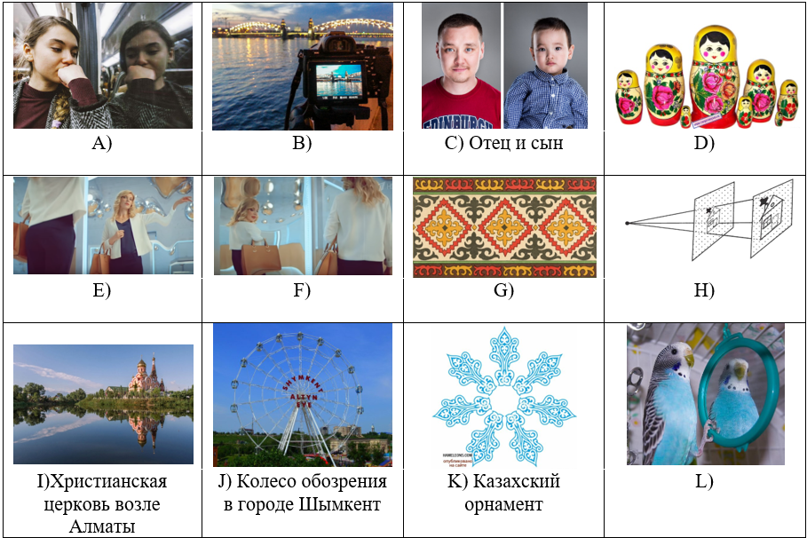

**Приложение 3.**

|  |  |  |  |
| --- | --- | --- | --- |
| Преобразования фигур | | | |
| Движение –  это преобразование фигуры, при котором расстояние между точками не меняется. (зеркало) | Подобие –  это преобразование фигуры, при котором расстояние между точками изменяется в одно и тоже число раз. (фотография, кино) | | Другие  (кривое зеркало) |
|  | |  | |